Sopro Armierungsgewebe Kellerdicht-Armierung

Sopro Bauchemie

Eigenschaften

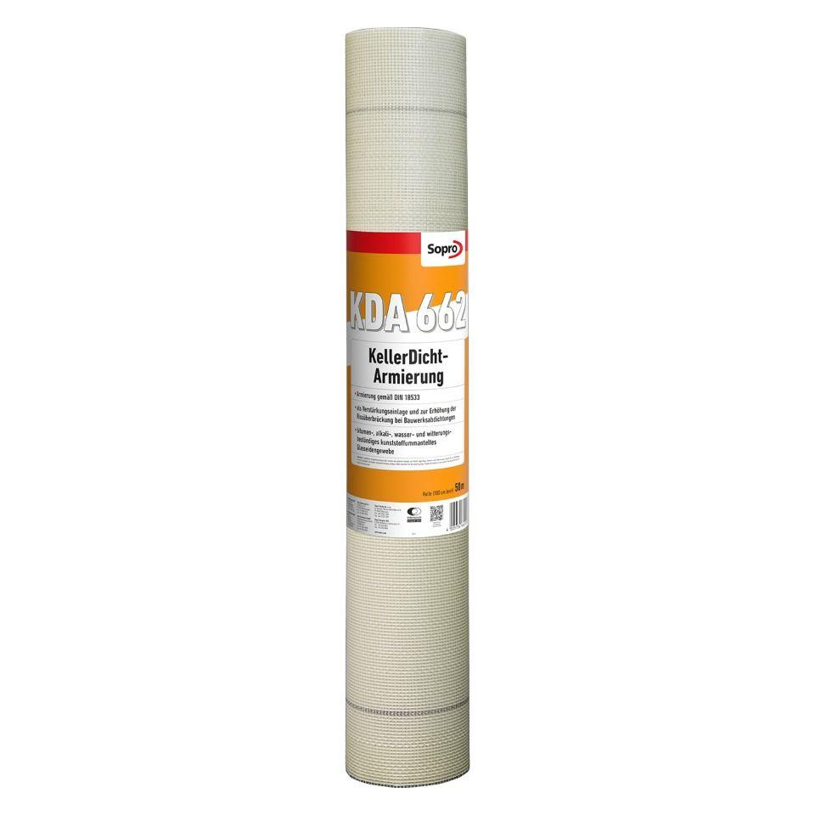

GTIN:

4005734662018

HAN:

8066250

Ausführung

Armierung Übergänge, Flächen-Armierung, Kanten-Armierung

Eigenschaften

flexibel, wasserbeständig

Farbton

weiß

Werkstoff

Glasfaser

Breite (mm)

1.000,00

Länge (mm)

50.000,00

Aufbau

Gittergewebe fein

Chemische Beständigkeit

alkalibeständig, bitumenbeständig

Gewicht (kg/m²)

0,17

Maschenweite (mm)

4,00

Anwendungsbereich

innen | außen | Wand | Boden